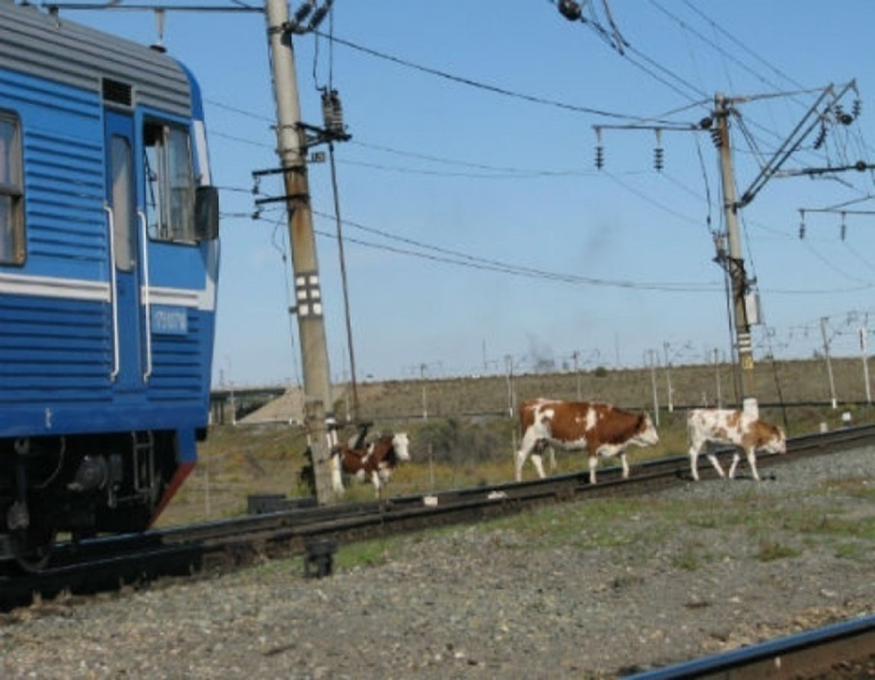

[**Правила при выпасе и прогоне КРС близ железнодорожных путей**](https://adm-sinegorka.ru/news/5610-kategoricheski-zapreshchaetsya-vypas-skota-v-neposredstvennoj-blizosti-ot-zheleznodorozhnykh-putej)

1. Категорически запрещается выпас скота в непосредственной близости от железнодорожных путей.

2. При выпасе скота обратите особое внимание на удаленность от железнодорожных путей не менее 50 м для более быстрого реагирования отгона скота, направляющегося к железнодорожным путям.

3. Категорически запрещается перегон скота в неустановленных местах.

4. Перегоняйте крупный рогатый скот в специально отведенных местах:

а) через ж/д переезды по согласованию с дежурным работником, так как перегон скота через переезд прекращается до прохода поезда не менее чем за 5 минут, а при пропуске пассажирского поезда не менее чем за 20 минут.

б) под искусственными сооружениями перегон скота допускается с разрешения начальника службы пути железной дороги.

**Помните!**

Экстренное торможение поезда может привести к тяжёлым последствиям - крушениям поездов и человеческим жертвам.

Лица, нарушившие правила прогона скота через железнодорожные пути и выпаса скота вблизи их, привлекаются к ответственности в соответствии с действующим законодательством.

Убедительно рекомендуем  владельцам  сельскохозяйственных животных при выпасе и прогоне КРС и других животных близ железнодорожных путей соблюдать вышеуказанные правила.